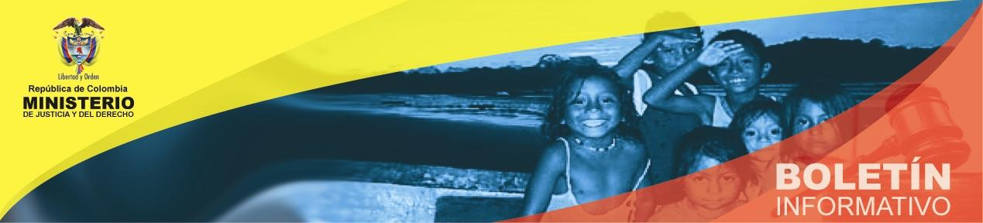

Minjusticia argumentará en la Universidad Libre propuestas más polémicas sobre Reforma Constitucional a la Justicia

Bogotá, 28 de febrero de 2012. El Ministro de Justicia y del Derecho, Juan Carlos Esguerra, participará en el debate académico que tendrá lugar este miércoles 29 de febrero en la Universidad Libre, sede La Candelaria, y en el que se discutirán los aspectos más polémicos de esta iniciativa.

El foro, organizado por la Jefatura del Área de Derecho Público, de la Facultad de Derecho de esta universidad, contará con la asistencia de los senadores Juan Fernando Cristo, Luis Carlos Avellaneda, Jesús Ignacio Roldán, Juan Manuel Corzo; y de los representantes a la Cámara Carlos Edward Osorio, coordinador de ponentes; Germán Navas, Guillermo Rivera y Alfonso Prada, entre otros parlamentarios de las Comisiones Primeras de Senado y Cámara.

Asimismo, asistirán profesores, representantes de las Altas Cortes y especialistas en el tema, que generarán uno de los mejores debates frente al proyecto de Reforma Constitucional a la Justicia.

La instalación del foro correrá por cuenta del doctor Nicolás Enrique Zuleta Hincapié, rector de la Universidad Libre; luego los profesores del Área de Derecho Procesal propondrán algunos temas que aunque no están dentro del proyecto, podrían potenciar una transformación del sistema judicial del país.

Las funciones jurisdiccionales por parte de personas particulares como árbitros o notarios, el juzgamiento de aforados, el fuero militar, la función nominadora de las Altas Cortes y la administración de la Rama Judicial, serán sólo algunos de los tópicos que serán discutidos en esta jornada.

El foro iniciará a las 10:00 de la mañana en el auditorio Benjamín Herrera de la Universidad Libre, Calle 8a No. 5-80.

